1)
2)
3) | 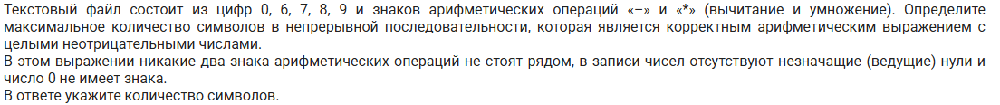
4)
5) | 